Urejanje glave in noge

Kadar želimo, da se na straneh zgoraj oz. spodaj ponavlja določeno besedilo, kot je naziv podjetja s pripradajočimi podatki, grafiko, številko strani, itd., potem moramo v dokumentu oblikovati glavo (polje, ki se pojavi na gornjem robu lista) in nogo (polje, ki se pojavi na spodnjem robu lista).

Glavo in nogo lahko oblikujemo, če v meniju Vstavljanje, izberemo ukaz Glava

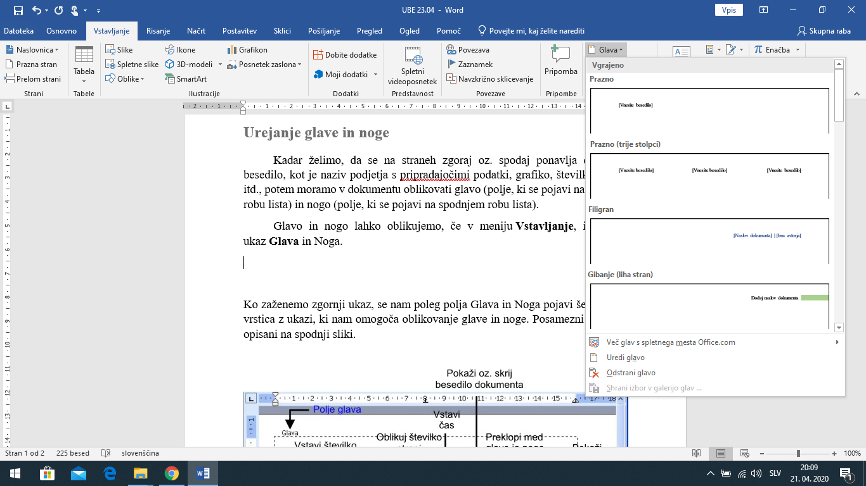

ali Noga
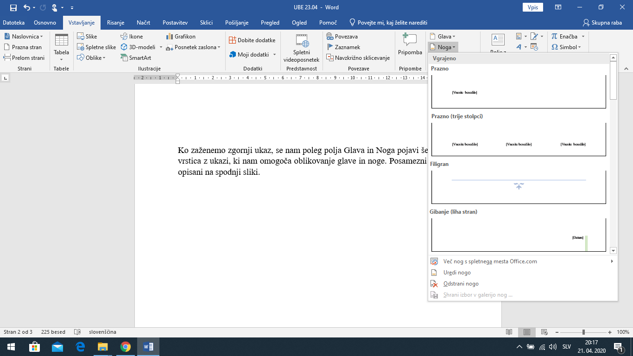

Ko zaženemo zgornji ukaz, se nam poleg polja Glava in Noga pojavi še dodatno »Orodja za glave in noge«, ki nam omogoča oblikovanje glave in noge.
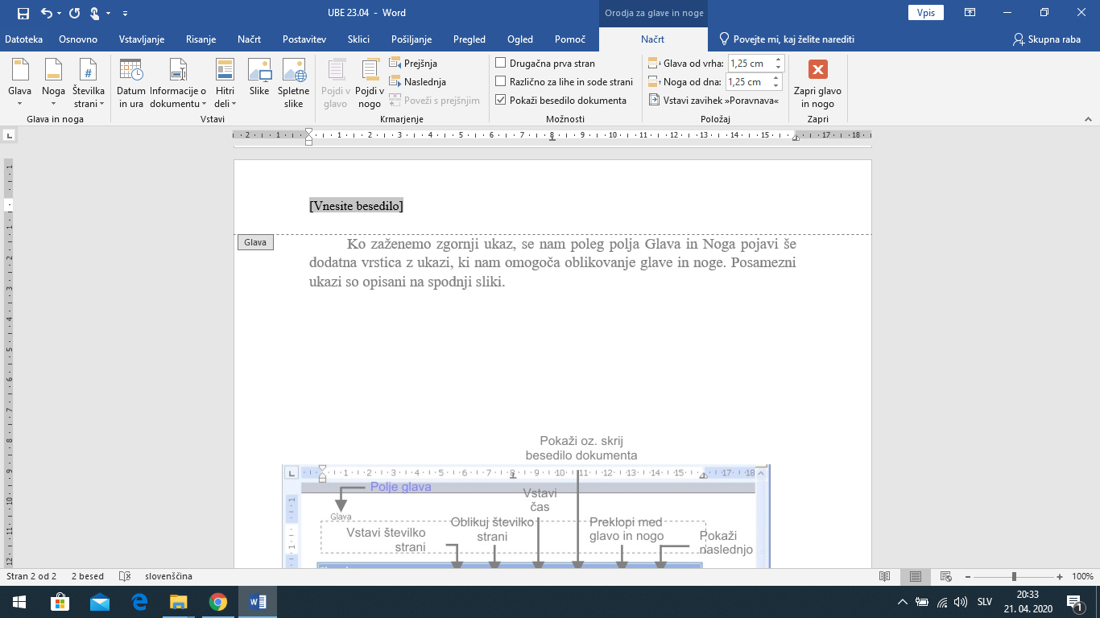

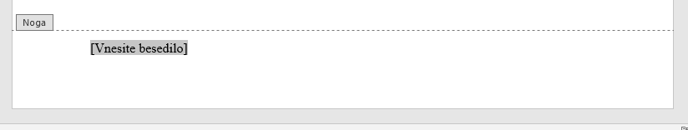

Vaša naloga bo naj:

1. Odprete prazen dokument in izdelate glavo in nogo kot ju prikazuje slika.
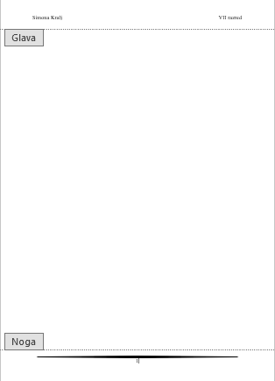
2. V glavo vpišite svoje ime in priimek ter svoj razred.

3. V nogo vstavite številko strani. Številko strani povečajte na velikost 22. Dodajte tudi debelo črto.
4. Spremenite velikost glave (0.8 cm) in velikost noge (0.5 cm).
5. Izdelek shranite pod imenom GlavaNoga.docx v svoj dropbox.

